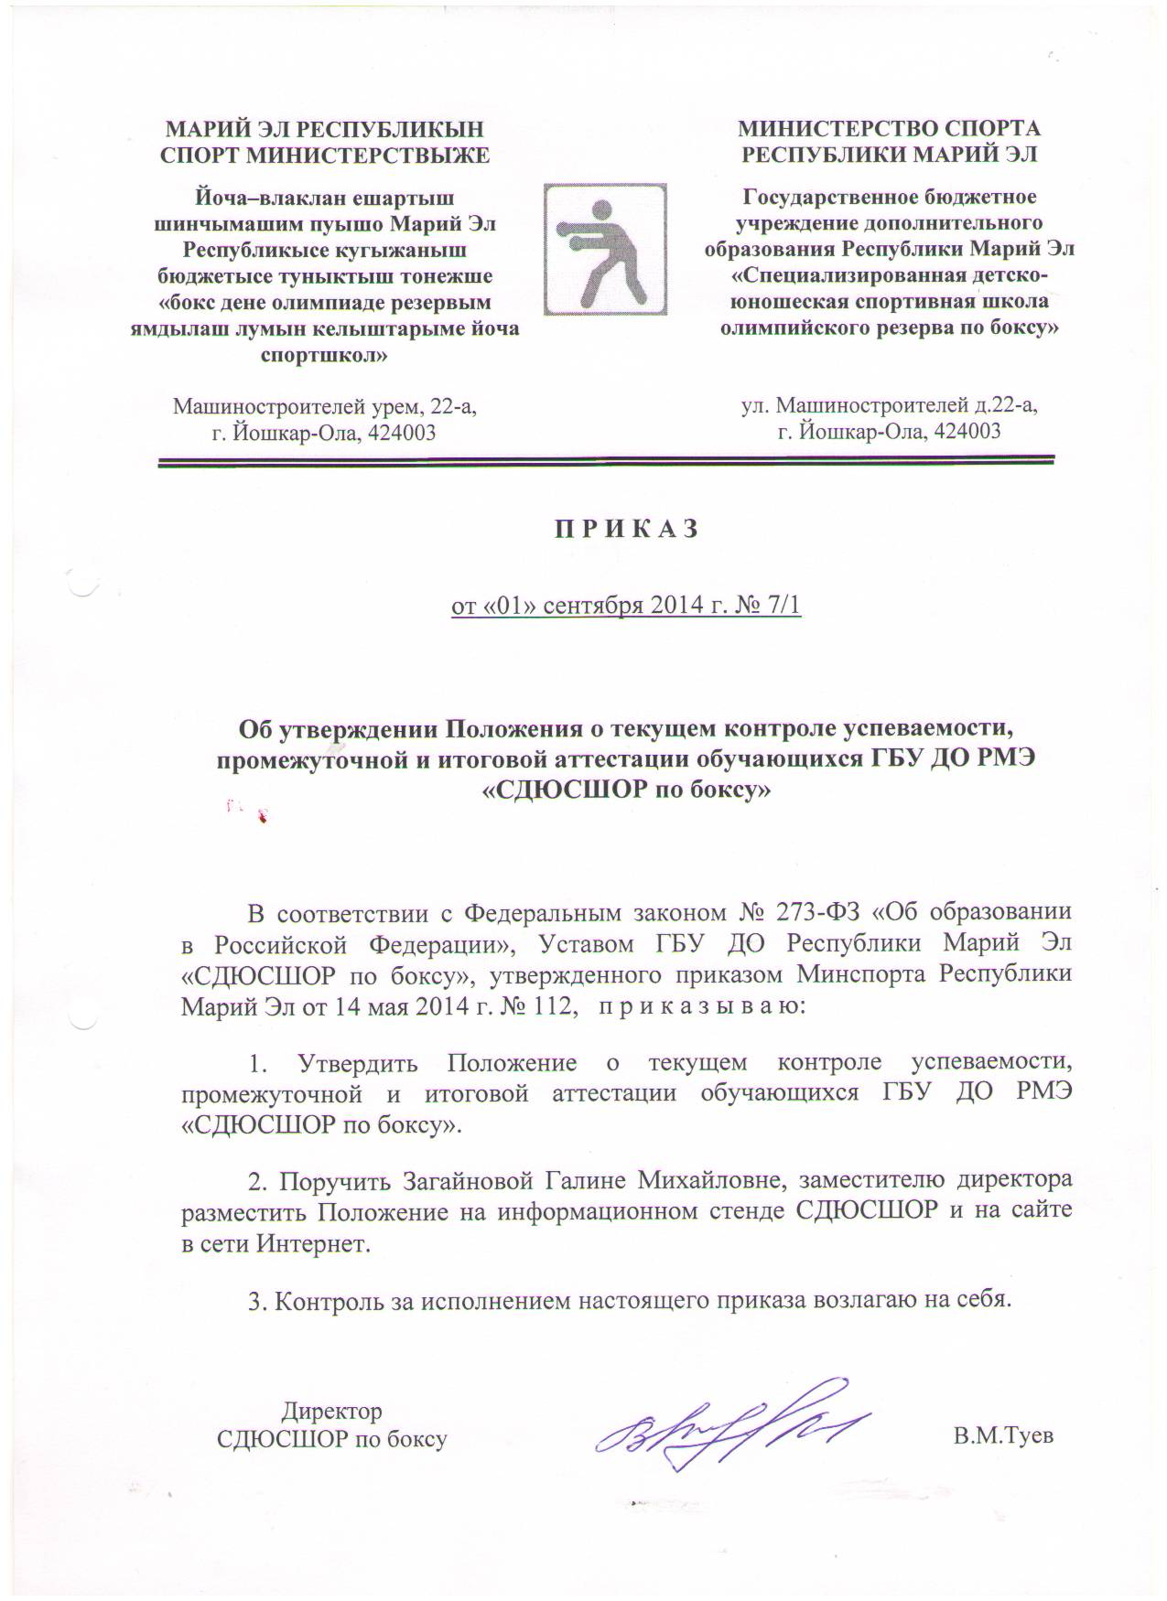

|  |  |  |
| --- | --- | --- |
| ПРИНЯТО  Педагогическим советом ГБУ ДО Республики Марий Эл «СДЮСШОР по боксу»  Протокол № 4  от «01» сентября 2014г. | **Изображение** | УТВЕРЖДЕНО  приказом ГБУ ДО  Республики Марий Эл «СДЮСШОР по боксу»  № 7/1  от «01» сентября 2014г. |

**ПОЛОЖЕНИЕ**

**о текущем контроле успеваемости, промежуточной и итоговой аттестации обучающихся Государственного бюджетного учреждения дополнительного образования Республики Марий Эл «Специализированная детско-юношеская спортивная школа олимпийского резерва по боксу»**

Йошкар-Ола

2014

**1. Общие положения**

1.1. Настоящее «Положение о текущем контроле успеваемости, промежуточной и итоговой аттестации обучающихся Государственного бюджетного учреждения дополнительного образования Республики Марий Эл «Специализированная детско-юношеская спортивная школа олимпийского резерва по боксу» (далее – Положение), регламентирует формы, периодичность и порядок текущего контроля успеваемости, а также проведения промежуточной и итоговой аттестации обучающихся в Государственном бюджетном учреждении дополнительного образования Республики Марий Эл «Специализированная детско-юношеской спортивной школы олимпийского резерва по боксу» (далее – Учреждение).

1.2. Настоящее Положение разработано в соответствии с Федеральными законами: «Об образовании в Российской Федерации», «О физической культуре и спорте в Российской Федерации», федеральным стандартом спортивной подготовки по боксу, федеральными государственными требованиями, дополнительными образовательными программами по боксу и Уставом Учреждения.

1.3. Внесение изменений и дополнений в настоящее Положение осуществляется по решению Педагогического совета и утверждается приказом директора Учреждения.

**2. Текущий контроль успеваемости**

2.1. Текущий контроль успеваемости – оценка качества освоения содержания разделов программы, выполнения тренировочного задания обучающимися по результатам проверки.

2.2. Текущей контроль успеваемости применяется ко всем обучающимся Учреждения.

2.3. Форму текущего контроля успеваемости выбирает тренер-преподаватель с учетом контингента обучающихся и содержания теоретического материала и тренировочных заданий.

2.4. Избранная форма текущего контроля успеваемости указывается тренером-преподавателем в календарно-тематическом планировании, журнале групповых занятий спортивной школы.

**3. Организация промежуточной аттестации**

3.1. Целью проведения промежуточной аттестации является определение уровня освоения обучающимися дополнительных образовательных программ по боксу после каждого этапа (периода) обучения для перевода на последующий этап (период) обучения.

3.2. Задачи аттестации:

выполнение в полном объеме дополнительных образовательных программ по боксу на этапах спортивной подготовки;

определение уровня подготовленности обучающихся по каждой предметной области дополнительной образовательной программы;

подготовка обучающихся к выполнению требований ЕВСК для получения и подтверждения спортивных разрядов;

комплектование сборных команд Учреждения по весовым категориям;

комплектование групп в соответствии с уровнем подготовки обучащихся.

3.3. Программы в Учреждении реализуются поэтапно, с зачислением обучающихся на каждый этап (период) подготовки при условии положительных результатов освоения программ.

3.4. При проведении промежуточной аттестации обучающихся учитываются результаты освоения программы по каждой предметной области.

3.5. В учреждении устанавливаются следующие формы промежуточной аттестации по каждой предметной области дополнительной образовательной программы:

теория и методика физической культуры и спорта – зачет;

общая физическая подготовка – сдача контрольно-переводных нормативов;

избранный вид спорта – выполнение требований, норм и условий их выполнения для присвоения спортивных разрядов и званий по избранному виду спорта;

другие виды спорта и подвижные игры;

технико-тактическая и психологическая подготовка – соревновательные поединки.

3.6. Промежуточная аттестация осуществляется два раза в год, в сроки, установленными годовым учебным планом-графиком. Для проведения промежуточной аттестации в Учреждении создается комиссия, состав которой утверждается приказом директора. В состав комиссии могут входить: директор, заместитель директора, инструктор–методист, тренер-преподаватель.

3.7. Оценка показателей проводится с учетом вида спорта и этапа (периода) обучения.

3.8. Итоги промежуточной аттестации обучающихся отражаются в ведомостях сдачи контрольно-переводных нормативов, журналах и личных картах спортсмена.

3.9. При проведении аттестации могут присутствовать родители (лица их заменяющие), представители Учреждения.

3.10. Перевод обучающихся на последующий этап (период) обучения осуществляется на основании решения Педагогического совета.

3.11. Обучающиеся, не подтвердившие требуемые результаты для этапа (периода) обучения, могут быть оставлены на повторное обучение (по решению Педагогического совета).

3.12. При решении вопроса о досрочном зачислении обучающихся на другие этапы (периоды) спортивной подготовки, обучающиеся должны выполнить требования к результатам освоения программ соответствующего этапа (периода).

3.13. Промежуточная аттестация на этапе начальной подготовки.

При положительных результатах сдачи контрольно-переводных экзаменов по общефизической подготовке и отсутствии медицинских противопоказаний для занятий избранным видом спорта, обучающийся считается аттестованным и может быть переведен на тренировочный этап, при условии:

выполнения учебной программы в полном объеме;

выполнения контрольных нормативов данного этапа обучения.

3.14. Промежуточная аттестация на тренировочном этапе.

При положительных результатах сдачи контрольно-переводных экзаменов по общефизической, специальной и технической подготовке, итогам выступлений в соревнованиях и при отсутствии медицинских противопоказаний, обучающийся тренировочного этапа считается аттестованным, при условии:

выполнения учебной программы данного этапа обучения в полном объеме;

выполнения контрольных нормативов по ОФП и СФП данного этапа.

Обучающийся на тренировочном этапе свыше 2-х лет считается аттестованным и может быть переведен на этап совершенствования спортивного мастерства при условии:

выполнения учебной программы в полном объеме;

выполнения разряда «Кандидата в мастера спорта России» по боксу.

3.15. Промежуточная аттестация на этапе совершенствования спортивного мастерства.

На этапе совершенствования спортивного мастерства при положительной динамике спортивных достижений, результатам в официальных республиканских и всероссийских соревнованиях, проводимых в соответствии с утвержденным календарным планом проведения спортивно-массовых мероприятий; выполнении требований для включения спортсменов в основной и резервный составы спортивных сборных команд Республики Марий Эл.

Обучающийся этапа совершенствования спортивного мастерства считается аттестованным, при условии:

подтверждения норматива «Кандидата в мастера спорта России» по боксу (не реже 1 раза в два года).

3.16. Промежуточная аттестация на этапе высшего спортивного мастерства.

На этапе высшего спортивного мастерства при стабильных спортивных достижениях, по результатам участия в официальных республиканских и всероссийских соревнованиях, проводимых в соответствии с утвержденным календарным планом проведения спортивно-массовых мероприятий, выполнении требований для включения спортсменов в основной и резервный составы спортивных сборных команд Республики Марий Эл и Российской Федерации.

Обучающийся этапа высшего спортивного мастерства считается аттестованным, при условии:

стабильно успешных результатов выступлений в официальных всероссийских и международных спортивных соревнованиях в составах спортивных сборных команд Российской Федерации, субъектов Российской Федерации;

выполнение требований для включения спортсменов в основной и резервный составы спортивных сборных команд Республики Марий Эл и Российской Федерации.

**4. Организация итоговой аттестации**

4.1. Освоение дополнительной образовательной программы завершается обязательной итоговой аттестацией.

4.2. При проведении итоговой аттестации обучающихся учитываются результаты освоения программы по каждой предметной области.

4.3. В Учреждении устанавливаются следующие формы итоговой аттестации по каждой предметной области дополнительной образовательной программы:

теория и методика физической культуры и спорта – зачет;

общая физическая подготовка – сдача контрольно-переводных экзаменов;

избранный вид спорта – выполнение требований, норм и условий их выполнения для присвоения спортивных разрядов и званий по избранному виду спорта;

другие виды спорта и подвижные игры;

технико-тактическая и психологическая подготовка – соревновательные поединки.

4.4. Требования к результатам освоения программ установлены в соответствии с федеральным стандартом спортивной подготовки по боксу.

4.5. Для проведения итоговой аттестации создается комиссия, состав которой утверждается приказом директора.

4.6. Выпускникам Учреждения прошедшим итоговую аттестацию, выдается документ об обучении установленного образца об освоении программы, заверенный печатью Учреждения.

4.7. Лицам, не завершившим обучение, не прошедшим итоговой аттестации выдается справка установленного образца об обучении в Учреждении.

**5. Документация и отчетность**

Документами промежуточной и итоговой аттестации являются:

5.1. Протоколы спортивных соревнований.

5.2. Протоколы сдачи контрольно-переводных нормативов.

5.3. Решения Педагогических советов по зачислению и переводу обучающихся.

5.4. Приказы:

по присвоению спортивных разрядов;

по зачислению и переводу обучающихся на последующие этапы обучения.

Таблица 1.

**Контрольно-переводные нормативы по ОФП (мальчики, юноши)**

|  |  |  |  |  |  |  |  |  |  |  |
| --- | --- | --- | --- | --- | --- | --- | --- | --- | --- | --- |
| **виды тестов** | **балл** | **количество лет** | | | | | | | | |
| **10** | **11** | **12** | **13** | **14** | **15** | **16** | **17** | **18** |
| Бег 30 м. (сек) | **5** | 5.0 | 5.0 | 4.9 | 4.8 | 4.7 | 4.5 | 4.4 | 4.3 | 4.2 |
| **4** | 5.4 | 5.3 | 5.2 | 5.1 | 5.0 | 4.7 | 4.6 | 4.5 | 4.4 |
| **3** | 5.8 | 5.7 | 5.6 | 5.5 | 5.4 | 5.1 | 4.9 | 4.8 | 4.6 |
| Бег 1000м. (сек) | **5** | 5.00 | 4.50 | 4.35 | 4.20 | 4.00 | 3.50 | 3.45 | 3.25 | 3.20 |
| **4** | 5.30 | 5.20 | 5.00 | 4.50 | 4.30 | 4.20 | 4.00 | 3.50 | 3.40 |
| **3** | 6.10 | 5.50 | 5.40 | 5.20 | 5.10 | 5.00 | 4.40 | 4.30 | 4.20 |
| Прыжок в длину с места (см) | **5** | 170 | 180 | 190 | 195 | 215 | 230 | 245 | 260 | 270 |
| **4** | 155 | 170 | 180 | 185 | 200 | 215 | 230 | 245 | 255 |
| **3** | 145 | 155 | 160 | 165 | 170 | 180 | 210 | 220 | 230 |
| Подтягивание из виса на перекладине (раз) | **5** | 7 | 8 | 9 | 11 | 12 | 13 | 14 | 15 | 16 |
| **4** | 5 | 6 | 7 | 8 | 9 | 10 | 11 | 12 | 13 |
| **3** | 2 | 3 | 3 | 4 | 5 | 7 | 9 | 10 | 11 |

Таблица 2.

**Контрольно-переводные нормативы по СФП (мальчики, юноши)**

|  |  |  |  |  |  |  |  |
| --- | --- | --- | --- | --- | --- | --- | --- |
| **виды тестов** | **балл** | **количество лет** | | | | | |
| **13** | **14** | **15** | **16** | **17** | **18** |
| Нанесение боксерских ударов по боксерскому мешку 15 сек. (раз) | **5** | 30 | 45 | 45 | 50 | 50 | 55 |
| **4** | 25 | 35 | 35 | 40 | 40 | 45 |
| **3** | 20 | 25 | 25 | 30 | 30 | 35 |
| Нанесение максимального количества ударов по боксерскому мешку за 2 мин. (раз) | **5** | 130 | 210 | 210 | 230 | 230 | 240 |
| **4** | 110 | 190 | 190 | 210 | 210 | 230 |
| **3** | 90 | 170 | 170 | 190 | 190 | 205 |
| Количество прыжков через скакалку за 1 минуту (раз) | **5** | 80 | 90 | 100 | 110 | 120 | 140 |
| **4** | 70 | 80 | 90 | 95 | 100 | 120 |
| **3** | 60 | 65 | 70 | 75 | 80 | 90 |

Таблица 3.

**Выполнение разрядных нормативов (мальчики, юноши)**

|  |  |  |  |  |  |
| --- | --- | --- | --- | --- | --- |
| **этап** | **тренировочный** | | | | |
| **количество лет** | 12-13 | 13-14 | 14-15 | 15-16 | 16-17 |
| **разряд** | 3 юн. | 2 юн. | 1 юн. | 3разряд | 2, 1 разряд |

Таблица 4.

**Контрольно-переводные нормативы по ОФП (девочки, девушки)**

|  |  |  |  |  |  |  |  |  |  |  |
| --- | --- | --- | --- | --- | --- | --- | --- | --- | --- | --- |
| **виды тестов** | **балл** | **количество лет** | | | | | | | | |
| **10** | **11** | **12** | **13** | **14** | **15** | **16** | **17** | **18** |
| Бег 30 м. (сек) | **5** | 5.2 | 5.1 | 5.0 | 5.0 | 4.9 | 4.9 | 4.8 | 4.7 | 4.6 |
| **4** | 5.6 | 5.4 | 5.3 | 5.2 | 5.2 | 5.0 | 5.0 | 4.9 | 4.8 |
| **3** | 6.0 | 5.9 | 5.8 | 5.7 | 5.6 | 5.4 | 5.3 | 5.2 | 5.1 |
| Бег 1000м. (сек) | **5** | 5.20 | 5.10 | 4.55 | 4.45 | 4.30 | 4.15 | 4.10 | 4.00 | 3.50 |
| **4** | 5.50 | 5.35 | 5.20 | 5.15 | 5.00 | 4.40 | 4.30 | 4.25 | 4.15 |
| **3** | 6.30 | 6.15 | 5.50 | 5.4 0 | 5.25 | 5.15 | 4.55 | 4.40 | 4.30 |
| Прыжок в длину с места (см) | **5** | 150 | 160 | 170 | 180 | 190 | 200 | 210 | 215 | 220 |
| **4** | 140 | 145 | 155 | 165 | 170 | 190 | 200 | 205 | 215 |
| **3** | 130 | 135 | 145 | 155 | 165 | 170 | 185 | 195 | 200 |
| Отжимание (раз) | **5** | 11 | 13 | 15 | 18 | 20 | 23 | 25 | 28 | 28 |
| **4** | 7 | 9 | 11 | 13 | 15 | 17 | 19 | 20 | 20 |
| **3** | 4 | 5 | 7 | 9 | 10 | 10 | 11 | 12 | 12 |

Таблица 5.

**Контрольно-переводные нормативы по СФП (девочки, девушки)**

|  |  |  |  |  |  |  |  |
| --- | --- | --- | --- | --- | --- | --- | --- |
| **виды тестов** | **балл** | **количество лет** | | | | | |
| **13** | **14** | **15** | **16** | **17** | **18** |
| Нанесение боксерских ударов по боксерскому мешку 15 сек. (раз) | **5** | 25 | 30 | 35 | 40 | 50 | 55 |
| **4** | 20 | 25 | 30 | 35 | 40 | 45 |
| **3** | 15 | 20 | 25 | 30 | 35 | 40 |
| Нанесение максимального количества ударов по боксерскому мешку за 2 мин. (раз) | **5** | 100 | 150 | 170 | 200 | 220 | 240 |
| **4** | 90 | 140 | 160 | 190 | 210 | 230 |
| **3** | 80 | 130 | 150 | 180 | 200 | 220 |
| Количество прыжков через скакалку за 1 минуту (раз) | **5** | 70 | 80 | 90 | 95 | 100 | 120 |
| **4** | 60 | 65 | 70 | 75 | 80 | 90 |
| **3** | 55 | 60 | 65 | 70 | 75 | 80 |

Таблица 6.

**Выполнение разрядных нормативов (девочки, девушки)**

|  |  |  |  |  |  |
| --- | --- | --- | --- | --- | --- |
| **этап** | **тренировочный** | | | | |
| **количество лет** | 12-13 | 13-14 | 14-15 | 15-16 | 16-17 |
| **разряд** | 3 юн. | 2 юн. | 1 юн. | 3 разряд | 2, 1 разряд |

____________________